4F高速扫描模块
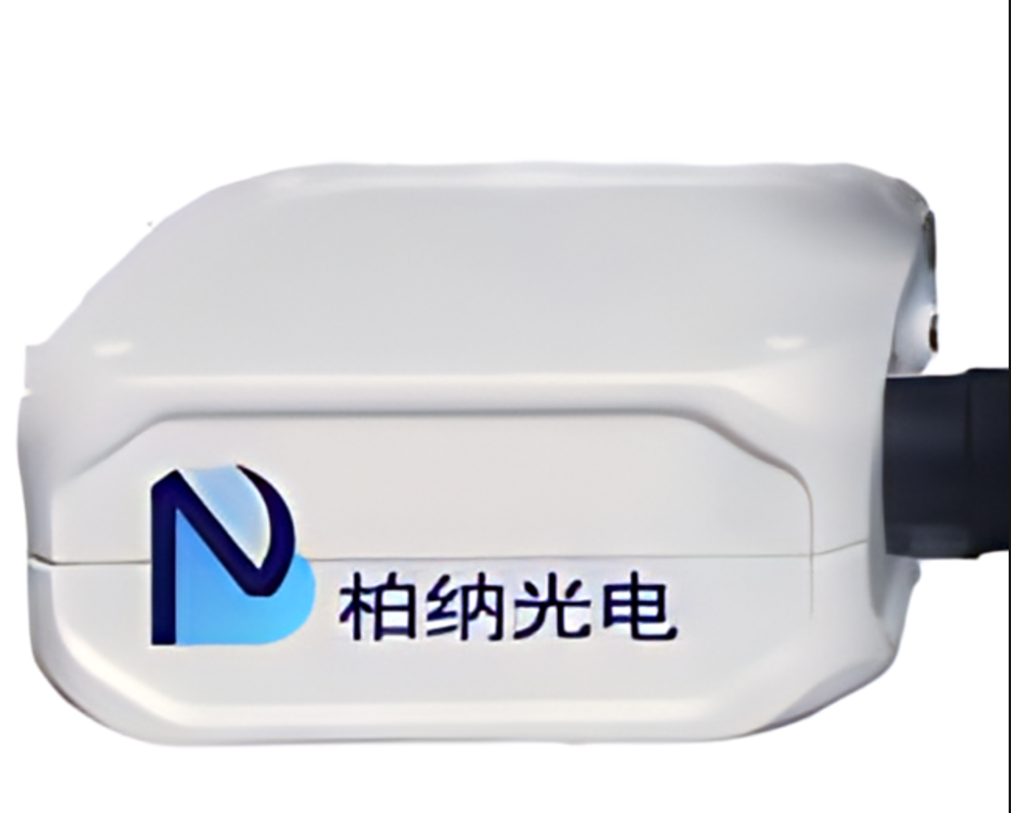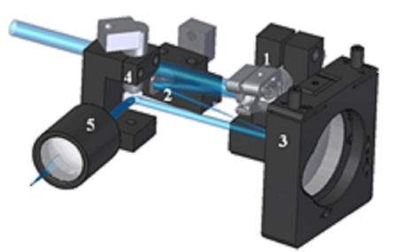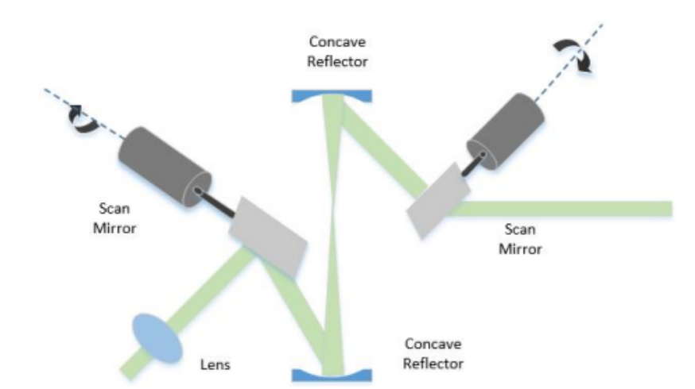
HSSM-4F高速扫描模块包含两个高速振镜扫描振镜，可以使入射激光束在X轴和Y轴方向选装扫描。采用反射式4F 结构，该结构把两面振镜都放置于物镜入瞳的共扼面上。这种结构的优点是: 减少畸变以及光束抖动小。专利的“光学共轭”快速扫描技术与普通正交式扫描方式相比，畸变量减少~27%，同时提升扫描速度。兼容市场上普通宽场显微镜，将分辨率从微米级升级到纳米级，二维升级到三维。
主要特点：
兼容性强：兼容市场上普通宽场显微镜
结构紧凑，性价比高
分辨率：8192X8192
最大扫描范围：±10°
速度：2fps@512X512

四振镜扫描模块
HSSM-GR（8/12)四振镜扫描模块包含一个共振扫描反射镜和三个振镜扫描反射镜，分别可以使入射激光束在X轴和Y轴方向偏移。共振扫描反射镜以共振频率驱动，能够实现比振镜系统更高的扫描速度。具有常规扫描模式和高速扫描模式两种模式。
在常规扫描模式时，系统采用三振镜的设计，与传统的双振镜扫描头相比，具有更小的扫描畸变和更好的均匀性，可以满足高精度的扫描需求。
在高速扫描模式时，共振振镜和振镜通过电动切换，由两个y扫描振镜和一个用于x方向的共振振镜组成。这样的组合能够在非常高的线频率下扫描，适用于对实时成像要求较高的应用。
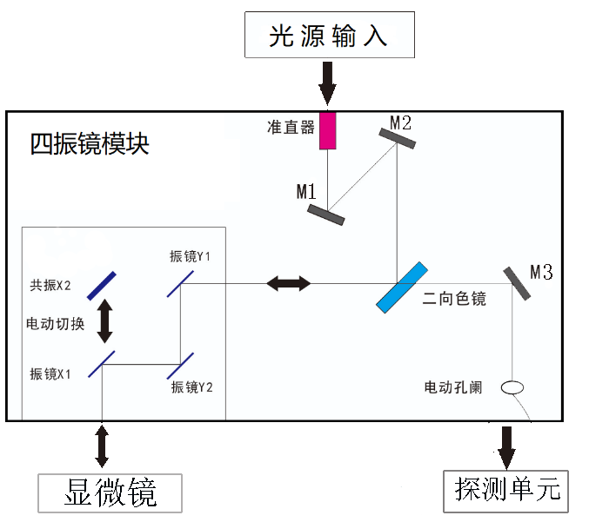

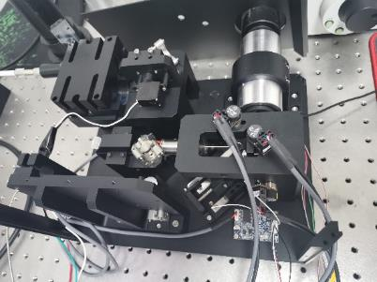
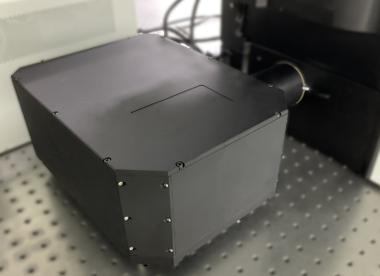
主要特点：
- 常规模式和高速模式可切换
- 最高扫描速度：32fps@512X512
- 最高分辨率：8192X8192
- 最大扫描范围：振镜±10°，共振振镜±10°@8KHz，±5°@12kHz
- 共振扫描频率：8kHz&12kHz可选

